**TRƯỜNG ĐẠI HỌC CÔNG NGHIỆP HÀ NỘI**

**KHOA CÔNG NGHỆ THÔNG TIN**

**======***======**



BÁO CÁO BTL THUỘC HỌC PHẦN:

THIẾT KẾ PHẦN MỀM

**THIẾT KẾ WEBSITE NHÀ SÁCH NHÃ NAM**

|  |  |
| --- | --- |
| GVHD: | Ths Nguyễn Thị Thanh Huyền |
| Nhóm - Lớp: | 6 - IT6096005 |
| Thành viên: | Lê Phương Anh |
|  | Lê Huy Hoàn |
|  | Vũ Thị Hồng Nhung  Nguyễn Thu Phương  Nguyễn Thị Anh Phương |

Hà nội, Năm 2024

**LỜI MỞ ĐẦU**

<Giới thiệu sơ qua về đề tài>

**MỤC LỤC**

Chương 1. Mô tả chức năng 5

1.1. Biểu đồ use case 5

1.1.1. Các use case phần front end 6

1.1.2. Các use case phần back end 8

1.2. Mô tả use case 9

1.2.1. Mô tả use case Thêm địa chỉ mới (Lê Phương Anh) 9

1.2.2. Mô tả use case Xem thông tin chi tiết sách (Lê Huy Hoàn) 10

1.2.3. Mô tả use case Cập nhật giỏ hàng (Vũ Thị Hồng Nhung) 11

1.2.4. Mô tả use case Xem lịch sử mua hàng(Nguyễn Thu Phương) 12

1.2.5. Mô tả use case Đặt hàng(Nguyễn Thị Anh Phương) 13

1.2.6. Mô tả use case Quản lý đơn hàng (Lê Phương Anh) 14

1.2.7. Mô tả use case Bảo trì tác giả (Lê Huy Hoàn) 15

1.2.8. Mô tả use case Quản lý tài khoản (Vũ Thị Hồng Nhung) 16

1.2.9. Mô tả use case Bảo trì thể loại (Nguyễn Thu Phương) 17

Chương 2: Phân tích use case 20

2.1. Phân tích use case 20

2.1.1. Phân tích use case Thêm địa chỉ mới (Lê Phương Anh) 20

2.1.3. Phân tích use case Xem thông tin chi tiết sách (Lê Huy Hoàn) 22

2.1.3. Phân tích use case cập nhật giỏ hàng(Vũ Thị Hồng Nhung) 23

2.1.4. Phân tích use case Xem lịch sử mua hàng(Nguyễn Thu Phương) 23

2.1.5. Phân tích use case Đặt hàng(Nguyễn Thị Anh Phương) 24

2.1.6. Phân tích use case Quản lý đơn hàng (Lê Phương Anh) 26

2.1.7. Phân tích use case Bảo trì tác giả ( Lê Huy Hoàn) 29

2.1.8. Phân tích use case quản lý tài khoản(Vũ Thị Hồng Nhung) 30

2.1.9. Phân tích use case Bảo trì thể loại(Nguyễn Thu Phương) 30

2.1.10. Phân tích use case bảo trì danh mục tin sách (Nguyễn Thị Anh Phương) 32

2.2. Các biểu đồ tổng hợp 35

2.2.1. Biểu đồ các lớp Entity của hệ thống 35

2.2.2. Biểu đồ các lớp phân tích của hệ thống 36

# Chương 1. Mô tả chức năng

## Biểu đồ use case

*Hình 1.1. Biểu đồ use case tổng quát*

### 1.1.1. Các use case phần front end

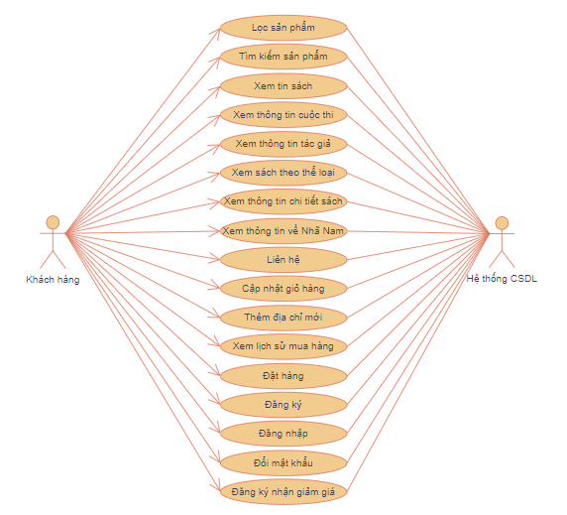

*Hình 1.2. Các use case phần front end*

**1, Lọc sản phẩm:** cho phép khách hàng dễ dàng tìm sách theo quốc gia, theo giá hoặc sách mới.

**2, Tìm kiếm sản phẩm:** cho phép khách hàng tìm kiếm các sản phẩm sách theo từ khóa.

**3, Xem tin sách:** cho phép khách hàng xem tin về Nhã Nam, các review sách của đọc giả, review sách trên báo chí và biên tập viên giới thiệu sách.

**4, Xem thông tin cuộc thi:** cho phép người dùng xem thông tin về cuộc thi.

**5, Xem thông tin tác giả:** cho phép khách hàng xem thông tin về tác giả.

**6, Xem sách theo thể loại:** cho phép khách hàng xem sách theo các danh mục: hư cấu, phi hư cấu, thiếu nhi, phân loại khác,...

**7, Xem thông tin chi tiết sách:** cho phép khách hàng xem những thông tin chi tiết của sách bao gồm tác giả, dịch giả, nhà xuất bản, số trang, giá bán,...

**8, Xem thông tin về Nhã Nam:** cho phép khách hàng xem thông tin về nhà sách Nhã Nam và những thành tựu mà Nhã Nam đã đạt được.

**9, Liên hệ**: cho khách hàng những thông tin về nhà sách như: địa chỉ, gửi thắc mắc qua email và số điện thoại liên hệ.

**10, Cập nhật giỏ hàng:** Khách hàng có thể thêm, xóa các sản phẩm trong giỏ hàng, thay đổi số lượng sản phẩm,...

**11, Thêm địa chỉ mới:** cho phép khách hàng thêm một địa chỉ khác ngoài địa chỉ mặc định giao hàng.

**12, Xem lịch sử mua hàng:** cho phép khách hàng tra cứu lịch sử mua hàng trên website.

**13, Đặt hàng:** người dùng có thể mua sách trên trang web của Nhã Nam. Bằng cách lựa chọn sản phẩm mong muốn và thêm vào giỏ hàng, người dùng có thể tiến hành thanh toán an toàn và bảo mật ngay trên trang web.

**14, Đổi mật khẩu**: cho phép người dùng thay đổi mật khẩu.

**15, Đăng ký và đăng nhập tài khoản:** Cho phép người dùng đăng nhập và đăng ký tài khoản để quản lý thông tin cá nhân và lịch sử mua hàng.

**16, Đăng ký nhận giảm giá:** cho phép người dùng đăng ký để nhận thông tin về các chương trình khuyến mãi giảm giá của Nhã Nam.

### 1.1.2. Các use case phần back end

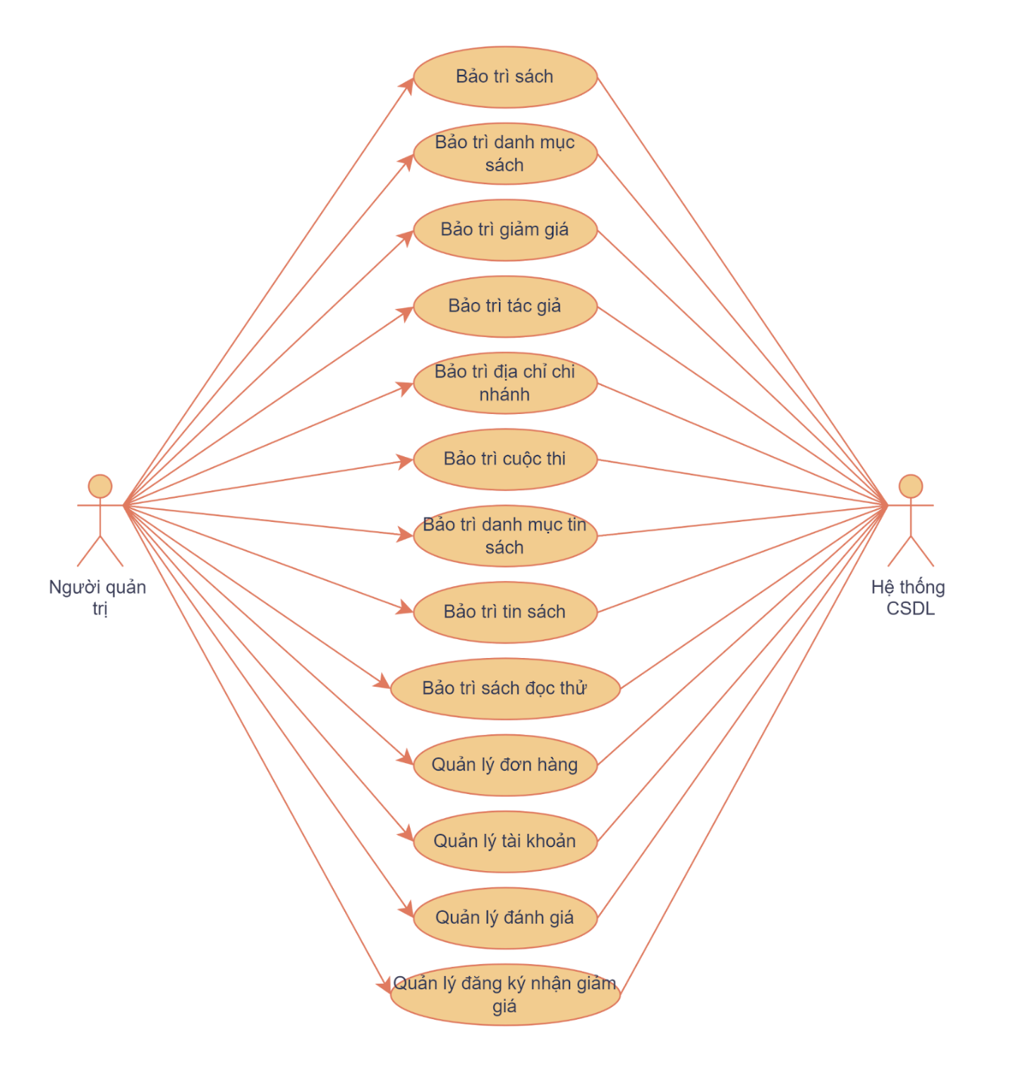

*Hình 1.3. Các use case phần back end*

**1. Bảo trì sản phẩm:** Cho phép người quản trị xem, thêm, sửa, xóa thông tin sản phẩm sách trong bảng SAN_PHAM.

**2. Bảo trì danh mục sách:** cho phép người quản trị xem, thêm, sửa, xóa thông tin danh mục sách trong bảng THE_LOAI.

**3. Bảo trì giảm giá:** cho phép người quản trị xem, thêm, sửa, xóa thông tin giảm giá trong bảng GIAM_GIA.

**4. Bảo trì tác giả:** cho phép người quản trị xem, thêm, sửa, xóa thông tin tác giả trong bảng TAC_GIA.

**5. Bảo trì địa chỉ chi nhánh:** cho phép người quản trị xem, thêm, sửa, xóa thông tin địa chỉ chi nhánh trong bảng DIA_CHI_CHI_NHANH.

**6. Bảo trì cuộc thi:** cho phép người quản trị  xem danh sách và chi tiết cuộc thi, thêm, sửa, xóa thông tin cuộc thi trong bảng CUOC_THI, GIAI_THUONG.

**7. Bảo trì danh mục tin sách:** cho phép người quản trị xem, thêm, sửa, xóa danh mục tin sách trong bảng DANH_MUC_TIN_SACH.

**8. Bảo trì tin sách:** cho phép người quản trị xem, thêm, sửa, xóa thông tin tin sách trong bảng TIN_TUC.

**9. Bảo trì sách đọc thử:** cho phép người quản trị xem, sửa, xóa thông tin sách đọc thử  trong bảng SACH_DOC_THU.

**10. Quản lý đơn hàng:** cho phép người quản trị xem, sửa, xóa thông tin đơn hàng trong bảng DON_HANG.

**11. Quản lý tài khoản:** cho phép người quản trị xem, khóa thông tin tài khoản trong bảng TAI_KHOAN, DIA_CHI.

**12. Quản lý đánh giá:** cho phép người quản trị xem, duyệt, xóa thông tin đánh giá trong bảng DANH_GIA.

**13. Quản lý đăng ký nhận giảm giá:** cho phép người quản trị xem,  xóa thông tin tài khoản đăng ký nhận giảm giá trong bảng TAI_KHOAN_NHAN_GIAM_GIA.

## Mô tả use case

### Mô tả use case Thêm địa chỉ mới (Lê Phương Anh)

**Luồng cơ bản**

1. **Use case bắt đầu** khi người dùng kích chọn “Địa chỉ” trên thanh menu. Hệ thống hiển thị ra màn hình danh sách địa chỉ với các thông tin gồm: Họ tên, số điện thoại, địa chỉ chi tiết, quốc gia, công ty được lấy từ bảng DIA_CHI.
2. Người dùng kích chọn “Thêm địa chỉ”. Hệ thống sẽ hiển thị ra màn hình một biểu mẫu để người dùng điền thông tin gồm có: họ tên, số điện thoại, công ty, tỉnh thành, quận huyện, phường xã và mã zip.
3. Người dùng nhập các thông tin theo biểu mẫu và kích chọn “Thêm”. Hệ thống sẽ tự sinh mã địa chỉ và lưu các thông tin người dùng đã điền vào bảng DIA_CHI. Hệ thống hiển thị ra màn hình dách sách địa chỉ sau khi thêm mới. **Use case kết thúc.**

**Dữ liệu liên quan**

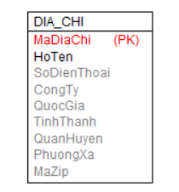

*Hình 1.4: Dữ liệu liên quan đến use case Thêm địa chỉ mới*

### Mô tả use case Xem thông tin chi tiết sách (Lê Huy Hoàn)

**Luồng cơ bản:**

1**. Use case bắt đầu** khi người dùng kích vào tên một danh mục trong danh mục “Sách Nhã Nam”. Hệ thống sẽ hiển thị thông tin sách gồm: Tên sản phẩm, giá gốc, giá sale, ảnh sản phẩm từ bảng SAN_PHAM.

2. Người dùng kích vào một cuốn sách mong muốn xem chi tiết. Hệ thống sẽ hiển thị ra màn hình thông tin gồm: Tên sản phẩm, giá gốc, giá sale, mô tả, dịch giả, tác giả, nhà xuất bản, kích thước, số trang, ngày phát hành, ảnh sản phẩm, số lượng còn lại từ bảng SAN_PHAM, TAC_GIA, DICH_GIA.

**Use case kết thúc.**

**Dữ liệu liên quan**

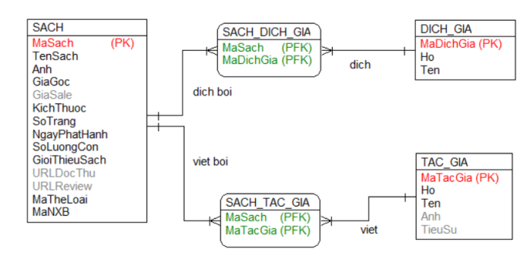

*Hình 1.5. Dữ liệu liên quan đến use case Xem thông tin chi tiết sách*

### 1.2.3. Mô tả use case Cập nhật giỏ hàng (Vũ Thị Hồng Nhung)

**Luồng cơ bản:**

1. Use case này bắt đầu khi người dùng nhấn vào biểu tượng giỏ hàng nằm ở góc trên cùng bên phải. Hệ thống sẽ hiển thị danh sách các đơn hàng bao gồm: tên sản phẩm, đơn giá, số lượng, thành tiền.
2. Xóa sản phẩm

Người dùng nhấn vào nút “Xóa” nằm ngay dưới tên sản phẩm. Hệ thống sẽ xóa sản phẩm ra khỏi giỏ hàng và hiển thị danh sách giỏ hàng sau khi xóa.

1. Thay đổi số lượng sản phẩm

Người dùng nhấn vào nút biểu tượng “+” hoặc “-” để tăng hoặc giảm số lượng sản phẩm. Hệ thống sẽ cập nhật số lượng, giá tiền và hiển thị trên danh sách

**Use case kết thúc**

**Dữ liệu liên quan**

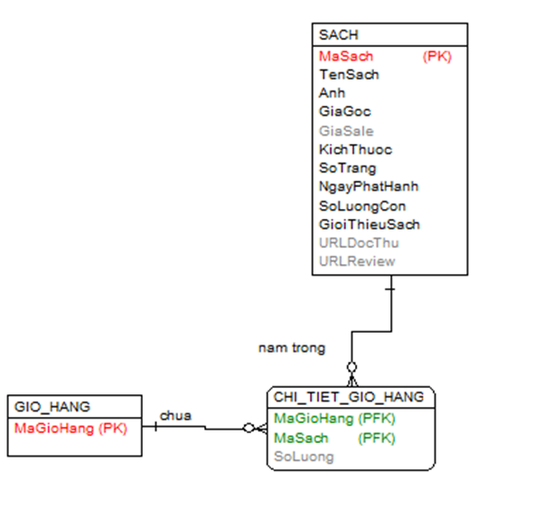

*Hình 1.6. Dữ liệu liên quan đến Cập nhật giỏ hàng*

### 1.2.4. Mô tả use case Xem lịch sử mua hàng(Nguyễn Thu Phương)

**Luồng cơ bản**

**Use case này bắt đầu** khi khách hàng kick vào nút icon hình người trên thanh menu và chọn tài khoản. Hệ thống sẽ hiển thị ra “Trang khách hàng”. Khách hàng kick chọn vào “Đơn hàng của bạn”, hệ thống sẽ truy cập vào bảng DON_HANG và hiển thị thông tin về đơn hàng như Mã đơn hàng, Ngày đặt, Địa chỉ, Giá trị đơn hàng, TT Thanh toán lên màn hình.

**Use case kết thúc.**

**Dữ liệu liên quan**

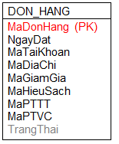

*Hình 1.7. Dữ liệu liên quan đến use case Xem lịch sử mua hàng*

### 1.2.5. Mô tả use case Đặt hàng(Nguyễn Thị Anh Phương)

**Luồng cơ bản**

1. **Use case bắt đầu khi** khách hàng kích vào nút “Thanh toán” tại trang giỏ hàng. Hệ thống sẽ hiển thị lên màn hình thông tin sách gồm tên sách, giá gốc, giá sale, số lượng, ảnh sách từ bảng SACH và form nhập địa chỉ gồm họ và tên, số điện thoại, công ty (nếu có), quốc gia, tỉnh thành, quận huyện, phường xã, mã zip. Khách hàng nhập tiếp mã giảm giá và nút chọn phương thức thanh toán, phương thức vận chuyển.
2. Khách hàng nhập đúng, đầy đủ thông tin form địa chỉ và kích chọn phương thức thanh toán, phương thức vận chuyển. Khách hàng nhập mã giảm giá và kích vào nút “Áp dụng”. Hệ thống sẽ truy xuất đến bảng GIAM_GIA và kiểm tra mã vừa nhập. Hệ thống hiển thị lên màn hình thông báo “Áp dụng mà thành công” và áp mã cho đơn hàng.
3. Khách hàng kích chọn nút “Đặt hàng”. Hệ thống xác nhận thông tin địa chỉ, phương thức vận chuyển, phương thức thanh toán và tạo đơn hàng mới trong bảng DON_HANG. Hệ thống hiển thị thông báo “Cảm ơn bạn đã đặt hàng” lên màn hình.

**Use case kết thúc.**

**Dữ liệu liên quan**

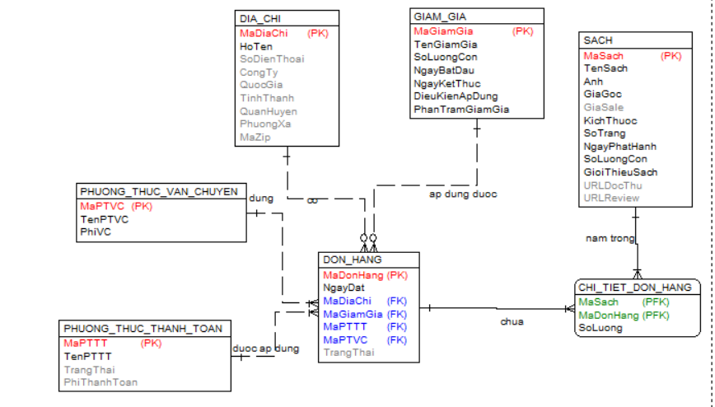

### 1.2.6. Mô tả use case Quản lý đơn hàng (Lê Phương Anh)

**Luồng cơ bản**

1. **Use case bắt đầu** khi người quản trị kích chọn “Quản lý đơn hàng” ở giao diện quản trị. Hệ thống lấy các thông tin về đơn hàng từ bảng DON_HANG gồm: Mã đơn hàng, ngày đặt, tổng số lượng sản phẩm, tổng tiền, trạng thái và hiển thị danh sách đơn hàng lên màn hình.
2. Xem chi tiết đơn hàng

Người quản trị chọn đơn hàng muốn xem và kích nút “Chi tiết”. Hệ thống sẽ hiển thị thông tin chi tiết của đơn hàng gồm có: Mã đơn hàng, ngày đặt, mã sách, tên sách, số lượng, tổng tiền.

1. Duyệt đơn hàng
   1. Người quản trị chọn đơn hàng có trạng thái “Chưa được duyệt” và bấm chọn “Duyệt đơn”. Hệ thống sẽ hiển thị thông báo xác nhận duyệt đơn ra màn hình.
   2. Người quản trị kích nút “Xác nhận”. Hệ thống sẽ cập nhập lại trạng thái đơn hàng trong bảng DON_HANG và hiển thị danh sách đơn hàng sau khi duyệt đơn.

**Use case kết thúc.**

**Dữ liệu liên quan**

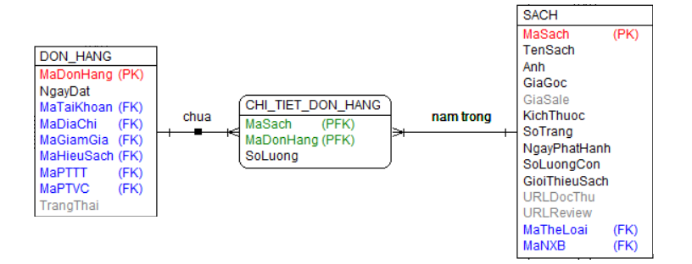

*Hình 1.9. Dữ liệu liên quan đến use case Quản lý đơn hàng*

### 1.2.7. Mô tả use case Bảo trì tác giả (Lê Huy Hoàn)

**Luồng cơ bản:**

1. **Use case này bắt đầu** khi quản trị viên kích vào nút “Tác giả” trên menu quản trị. Hệ thống lấy thông tin chi tiết của các tác giả gồm mã tác giả, họ tên tác giả, ảnh tác giả, tiểu sử từ bảng TAC_GIA trong cơ sở dữ liệu và hiển thị danh sách các tác giả lên màn hình.

2. Thêm tác giả :

a) Quản trị viên kích vào nút “Thêm mới” trên cửa sổ danh sách tác giả. Hệ thống hiển thị màn hình yêu cầu nhập thông tin chi tiết cho tác giả gồm gồm họ tên tác giả, ảnh tác giả, tiểu sử .

b) Quản trị viên nhập thông tin của tác giả gồm họ tên tác giả, ảnh tác giả, tiểu sử và tự sinh một mã tác giả mới và kích vào nút “Tạo”. Hệ thống sẽ tạo một tác giả mới trong bảng TAC_GIA và hiển thị danh sách các tác giả đã được cập nhật.

3. Sửa thông tin tác giả:

a) Quản trị viên kích vào nút “Sửa” trên một dòng tác giả. Hệ thống sẽ lấy thông tin cũ của tác giả được chọn gồm: gồm mã tác giả, họ tên tác giả, ảnh tác giả, tiểu sử từ bảng TAC_GIA và hiển thị lên màn hình.

b) Quản trị viên nhập thông tin mới cho tác giả và kích vào nút “Cập nhật”. Hệ thống sẽ sửa thông tin của tác giả được chọn trong bảng TAC_GIA và hiển thị danh sách các tác giả đã cập nhật.

4. Xóa tác giả:

a) Quản trị viên kích vào nút “Xóa” trên một dòng tác giả. Hệ thống sẽ hiển thị một màn hình yêu cầu xác nhận xóa.

b) Quản trị viên kích vào nút “Đồng ý”. Hệ thống sẽ xóa tác giả được chọn khỏi bảng TAC_GIA và hiển thị danh sách các tác giả đã cập nhật.

**Use case kết thúc.**

**Dữ liệu liên quan:**

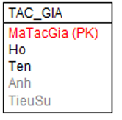

*Hình 1.10. Dữ liệu liên quan đến Bảo trì tác giả*

### 1.2.8. Mô tả use case Quản lý tài khoản (Vũ Thị Hồng Nhung)

**Luồng cơ bản:**

1. Use case này bắt đầu khi Quản trị viên nhấn vào nút “Quản lý tài khoản” trên màn hình hệ thống. Hệ thống lấy thông tin chi tiết của tài khoản gồm email, mật khẩu, trạng thái từ bảng trong cơ sở dữ liệu và hiển thị lên màn hình
2. Cập nhật thông tin:
   1. Quản trị viên nhấn vào nút “Cập nhật thông tin” khi trỏ vào một tài khoản. Hệ thống hiển thị các mục như họ tên, email, mật khẩu.
   2. Quản trị viên sửa các mục cần thiết và nhấn vào nút “ Cập nhật”. Hệ thống sẽ cập nhật lại thông tin của tài khoản trong bảng và hiển thị danh sách các tài khoản đã cập nhật.
3. Sửa địa chỉ
   1. Quản trị viên nhấn vào “ Sửa địa chỉ” khi trỏ vào một tài khoản. Hệ thống hiển thị các địa chỉ có trong tài khoản trong bảng TAI_KHOAN.
   2. Quản trị viên chọn một trong các địa chỉ để sửa hoặc xóa và kích vào nút “Đồng ý”. Hệ thống sẽ sửa lại thông tin địa chỉ và hiển thị lên màn hình các địa chỉ đã sửa
4. Xóa tài khoản
5. Quản trị viên nhấn vào biểu tượng “Xóa tài khoản” khi trỏ vào một tài khoản. Hệ thống sẽ hiển thị một hộp thoại yêu cầu xác nhận xóa.
6. Quản trị viên nhấn vào nút “Xóa”. Hệ thống sẽ xóa tài khoản đã chọn và hiển thị lên màn hình danh sách tài khoản sau khi cập nhật.

**Use case kết thúc**

**Dữ liệu liên quan**

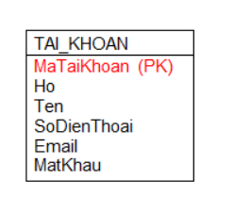

*Hình 1.11: Dữ liệu liên quan đến Quản lý tài khoản*

### 1.2.9. Mô tả use case Bảo trì thể loại (Nguyễn Thu Phương)

**Luồng cơ bản:**

1.     **Use case này bắt đầu** khi người quản trị kích vào “Thể loại” trên trang chủ quản lý. Hệ thống sẽ lấy thông tin: mã thể loại, tên thể loại, mô tả và hiển thị danh sách các thể loại lên màn hình.

2.     Thêm thể loại:

a.      Người quản trị kích vào nút “Thêm mới” trên cửa sổ danh sách thể loại. Hệ thống sẽ hiển thị màn hình yêu cầu nhập thông tin thể loại.

b.     Người quản trị sẽ nhập thông tin mã thể loại, tên thể loại, mô tả và kích vào nút “Tạo”. Hệ thống sẽ sinh thể loại mới trong bảng “THE_LOAI” và hiển thị danh sách thể loại đã cập nhật ra màn hình.

3.     Sửa thể loại:

a.      Người quản trị kích vào nút “Sửa” trên một thể loại. Hệ thống sẽ lấy thông tin cũ của thể loại được chọn trong bảng THE_LOAI và hiển thị ra màn hình.

b.     Người quản trị nhập thông tin mới và kích “Cập nhật” . Hệ thống sẽ cập nhật lại thông tin thể loại vào bảng “THE_LOAI”, hiển thị danh sách đã cập nhật.

4.     Xóa thể loại:

a.      Người quản trị sẽ kích vào nút “Xóa” trên cùng dòng của thể loại trong danh sách các thể loại, hệ thống sẽ hiển thị yêu cầu xác minh.

b.     Người quản trị kích vào “OK”. Hệ thống sẽ xóa tin tức được chọn và hiển thị ra danh sách tin tức sau khi xóa.

**Use case kết thúc.**

**Dữ liệu liên quan**

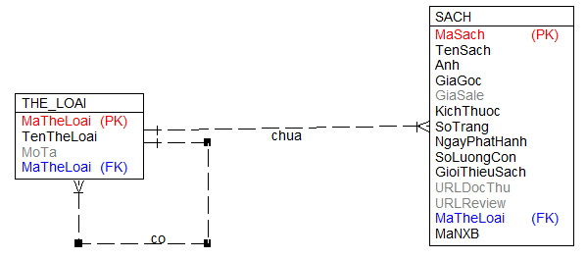

*Hình 1.12 Dữ liệu liên quan đến use case Bảo trì thể loại*

**1.2.10. Mô tả use case bảo trì danh mục tin sách (Nguyễn Thị Anh Phương)**

**Luồng cơ bản**

1. Use case này bắt đầu khi người quản trị kích chọn “Danh mục tin sách” từ menu chính. Hệ thống lấy thông tin danh sách các danh mục tin sách gồm mã danh mục, tên danh mục từ bảng DANH_MUC_TIN_SACH hiển thị lên màn hình.
2. Thêm danh mục tin sách
3. Người quản trị kích vào nút “Thêm mới” trên cửa sổ danh sách danh mục tin sách. Hệ thống hiển thị lên màn hình yêu cầu nhập thông tin chi tiết cho danh mục tin sách gồm mã danh mục tin sách, tên danh mục tin sách.
4. Người quản trị nhập thông tin tên danh mục tin sách, hệ thống tự sinh một mã danh mục tin sách mới và kích vào nút “Tạo”. Hệ thống sẽ tạo một danh mục tin sách mới trong bảng DANH_MUC_TIN_SACH và hiển thị danh sách các danh mục tin sách đã được cập nhật.
5. Sửa danh mục tin sách
6. Người quản trị kích vào nút “Sửa” trên một dòng danh mục tin sách cần sửa. Hệ thống sẽ lấy thông tin cũ của danh mục tin sách được chọn gồm mã danh mục, tên danh mục từ bảng DANH_MUC_TIN_SACH và hiển thị lên màn hình.
7. Người quản trị nhập thông tin mới cho tên danh mục tin sacsg và kích vào nút “Cập nhật”. Hệ thống sẽ sửa thông tin của danh mục tin sách được chọn trong bảng DANH_MUC_TIN_SACH và hiển thị danh sách danh mục tin sách đã cập nhật.
8. Xóa danh mục tin sách.
9. Người quản trị kích vào nút “Xóa” trên một dòng danh mục tin sách. Hệ thống sẽ hiển thị một màn hình yêu cầu xác nhận xóa.
10. Người quản trị kích vào nút “Đồng ý”. Hệ thống sẽ xóa danh mục tin sách được chọn khỏi bảng DANH_MUC_TIN_SACH và hiển thị danh sách danh mục tin sách đã cập nhật.

Use case kết thúc.

**Dữ liệu liên quan**

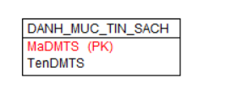

# Chương 2: Phân tích use case

## 2.1. Phân tích use case

### 2.1.1. Phân tích use case Thêm địa chỉ mới (Lê Phương Anh)

#### 2.1.1.1. Biểu đồ trình tự

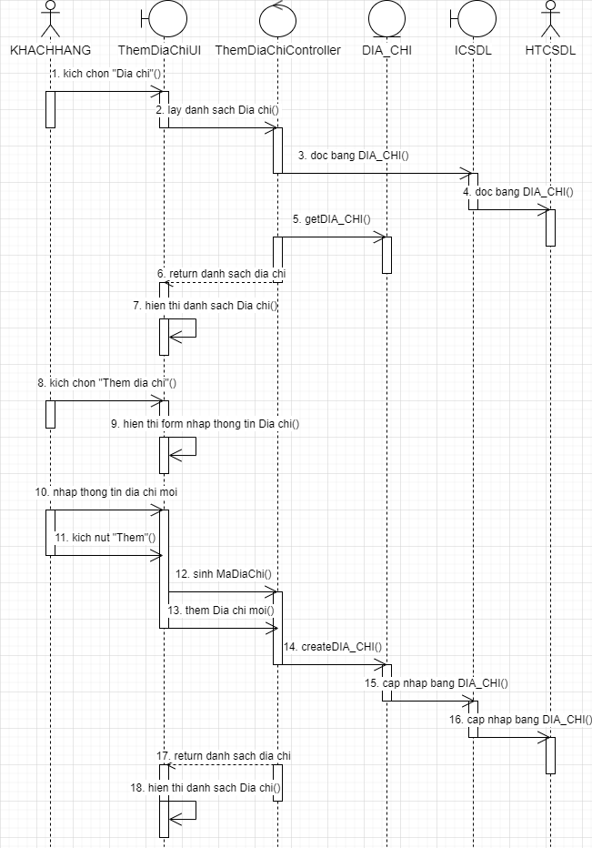

#### 2.1.1.2. Biểu đồ lớp phân tích

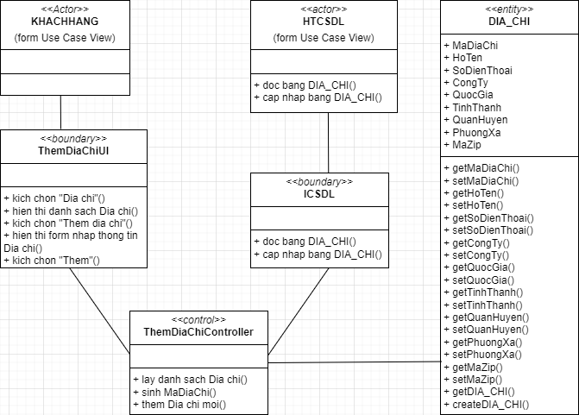

### 2.1.3. Phân tích use case Xem thông tin chi tiết sách (Lê Huy Hoàn)

#### 2.1.3.1. Biểu đồ trình tự

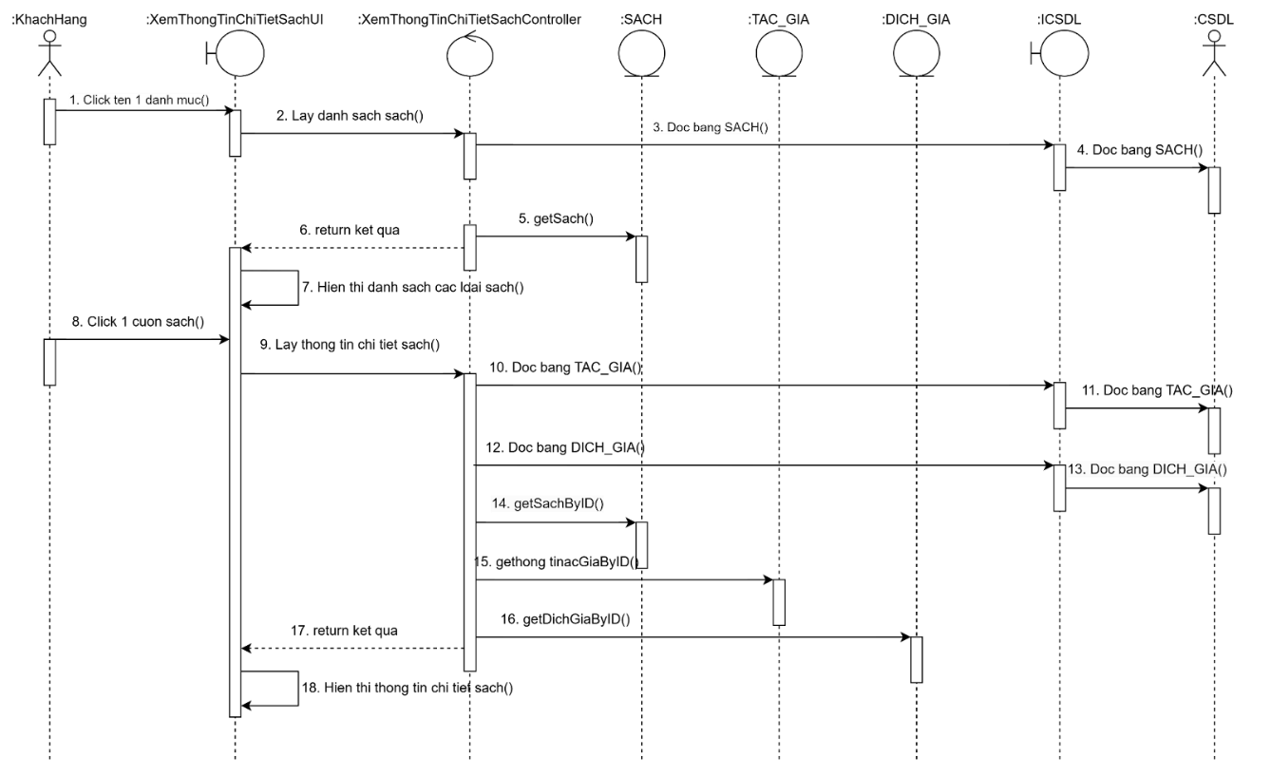

#### 2.3.1.2. Biểu đồ lớp phân tích

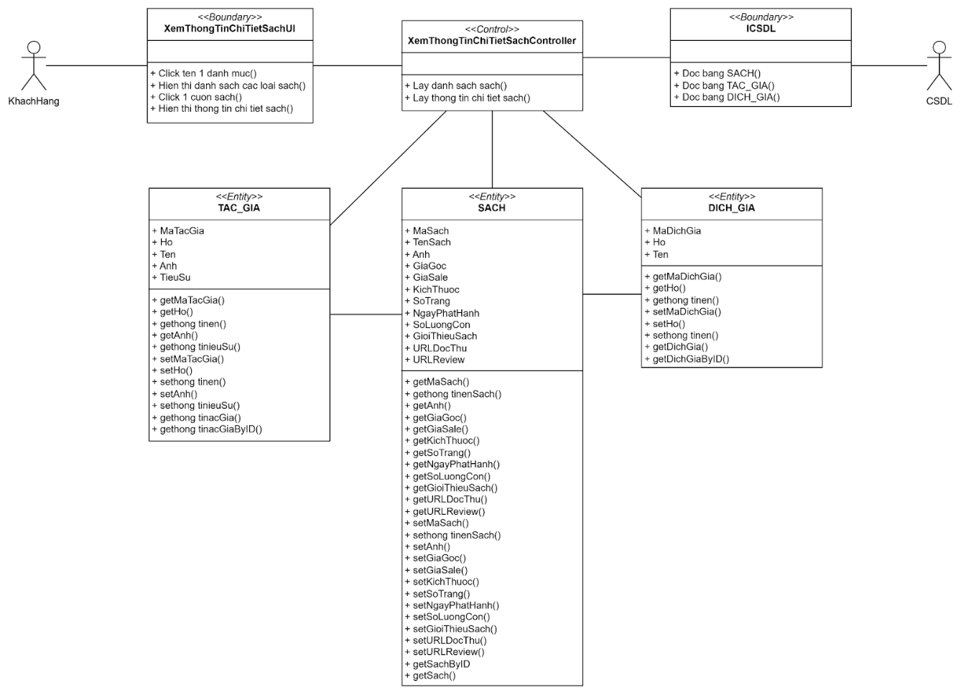

### 2.1.3. Phân tích use case ….(Vũ Thị Hồng Nhung)

### 2.1.4. Phân tích use case Xem lịch sử mua hàng(Nguyễn Thu Phương)

#### 2.1.4.1. Biểu đồ trình tự

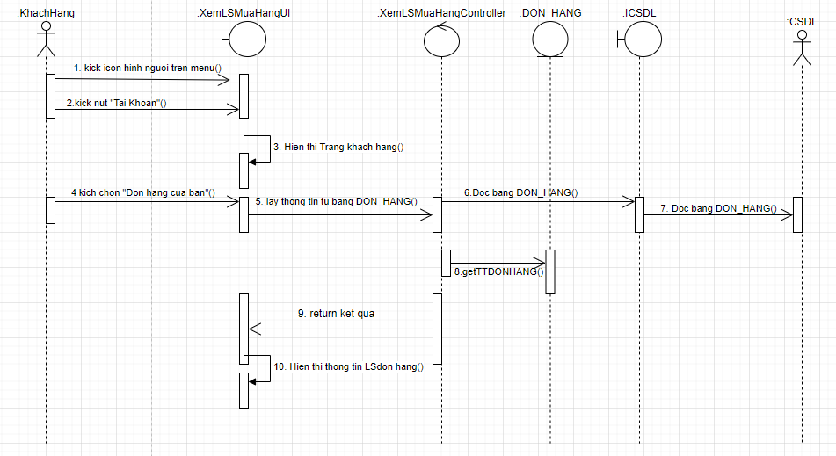

*Biểu đồ trình tự use case Xem lịch sử mua hàng*

#### 2.1.4.2. Biểu đồ lớp phân tích

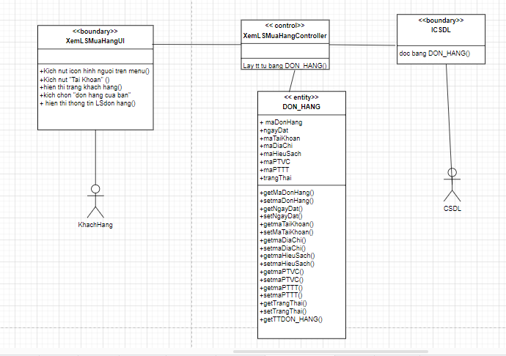

*Biểu đồ lớp phân tích use case Xem lịch sử đơn hàng*

### 2.1.5. Phân tích use case Đặt hàng(Nguyễn Thị Anh Phương)

#### 2.1.5.1. Biểu đồ trình tự

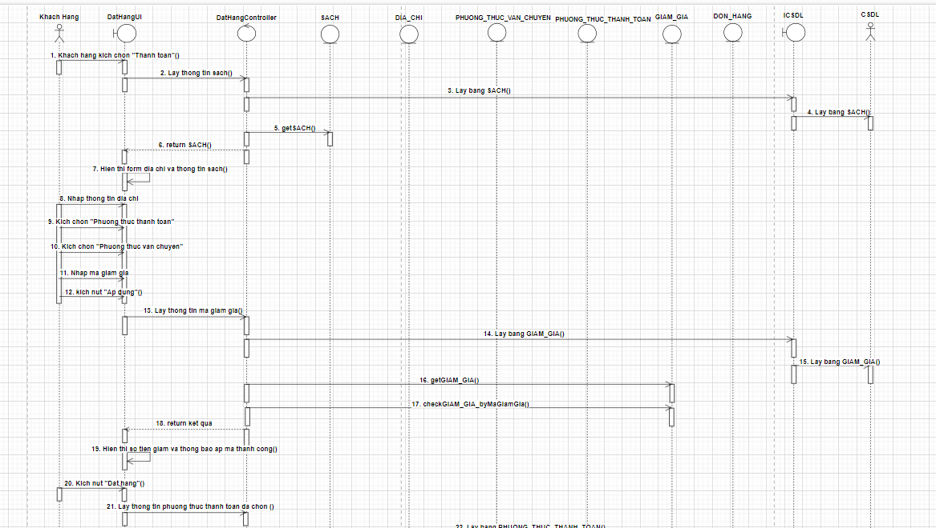

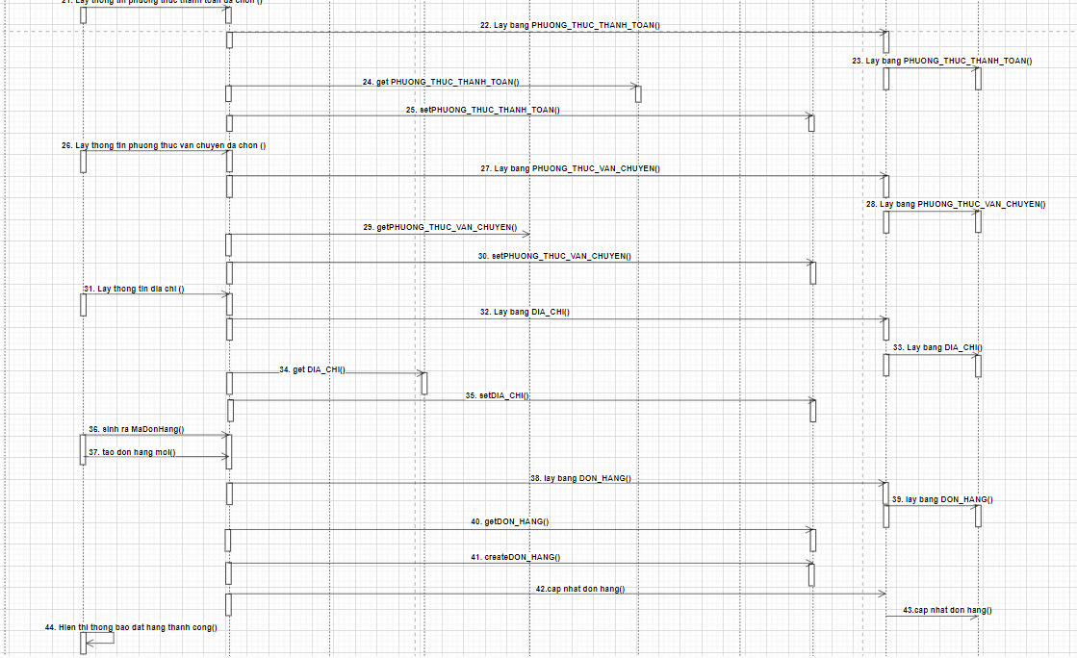

#### 2.1.5.2. Biểu đồ lớp phân tích

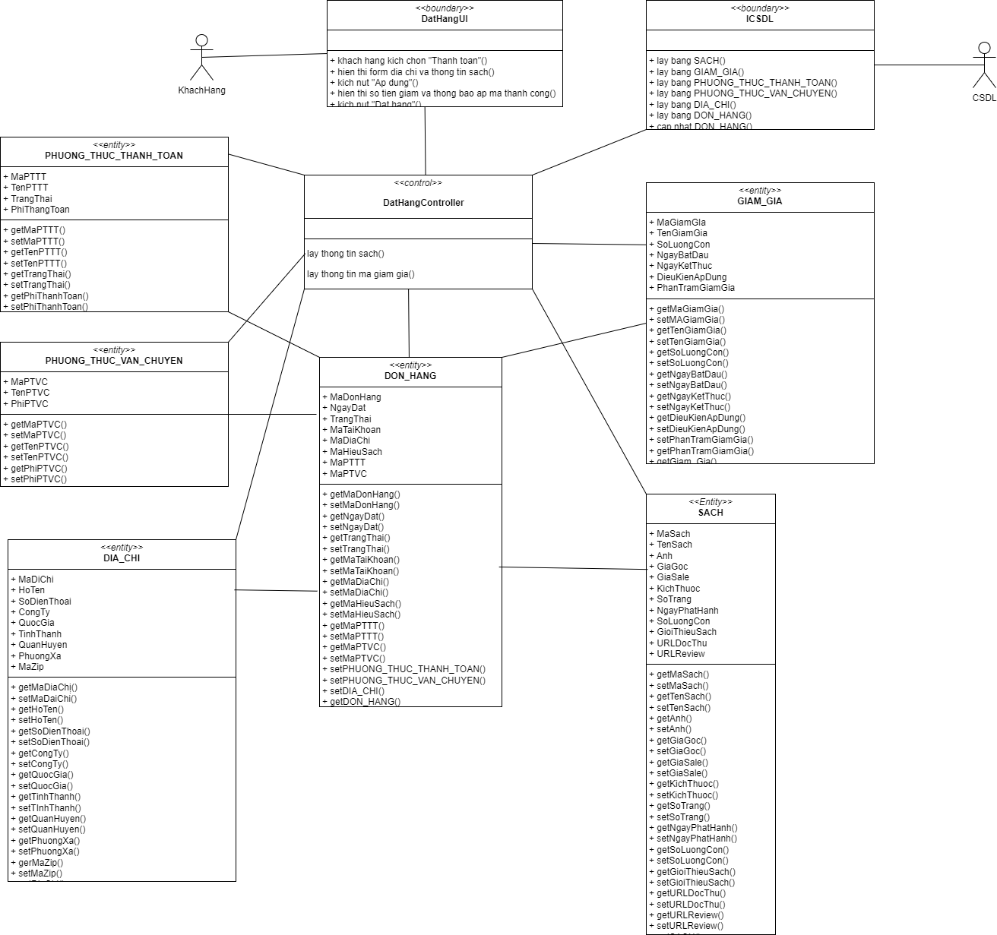

### 2.1.6. Phân tích use case Quản lý đơn hàng (Lê Phương Anh)

#### 2.1.6.1. Biểu đồ trình tự

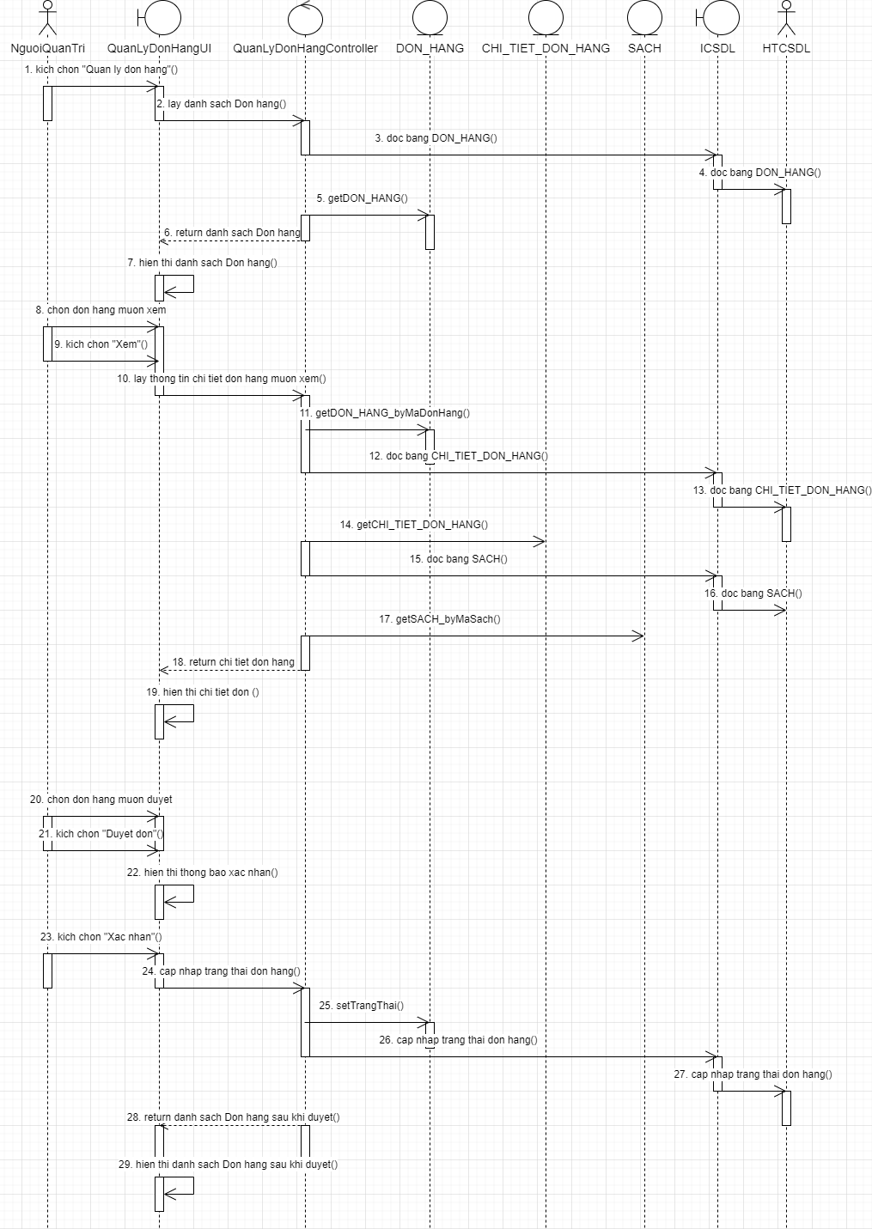

#### 2.1.6.2. Biểu đồ lớp

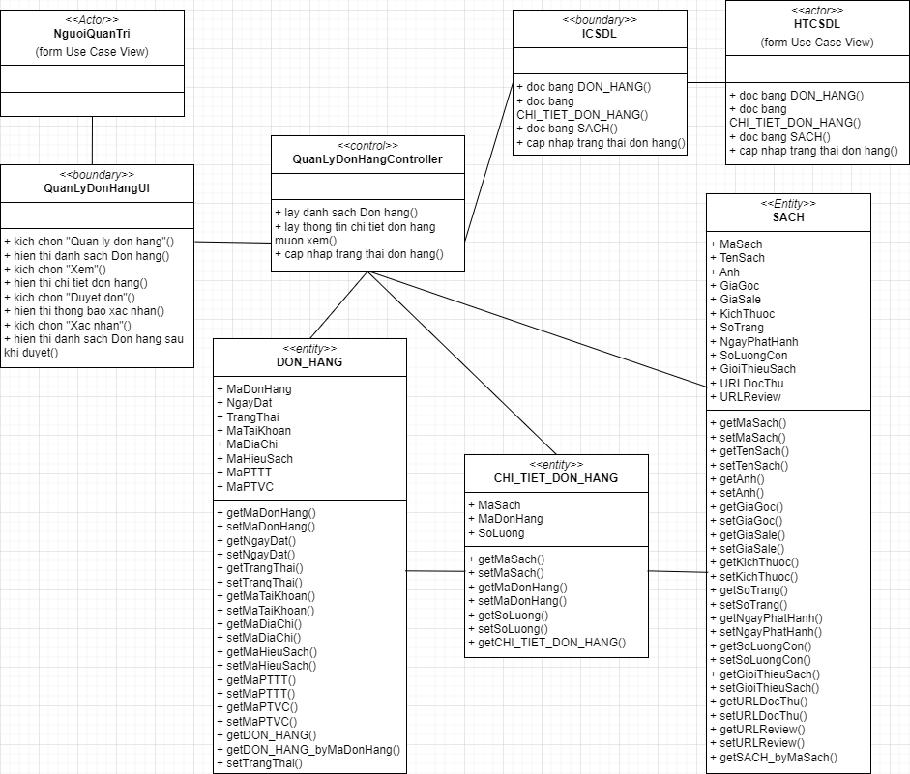

### 2.1.7. Phân tích use case Bảo trì tác giả ( Lê Huy Hoàn)

#### 2.1.7.1. Biểu đồ trình tự

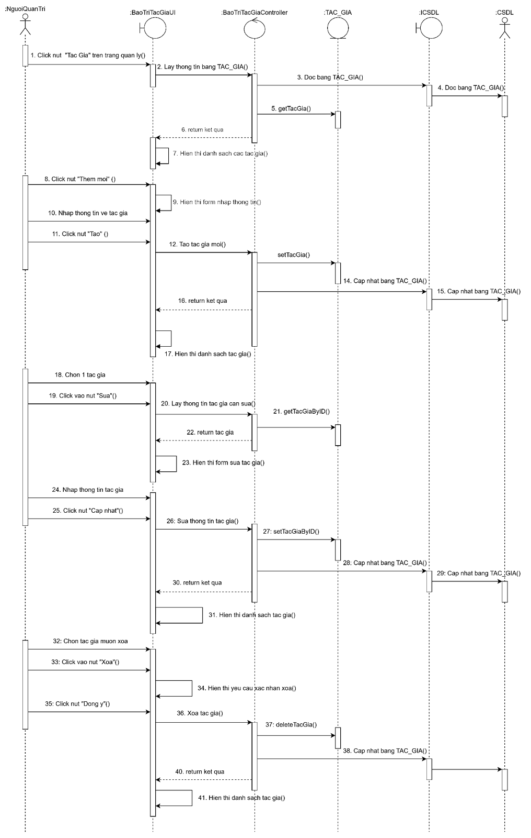

#### 2.1.7.2 Biểu đồ lớp phân tích

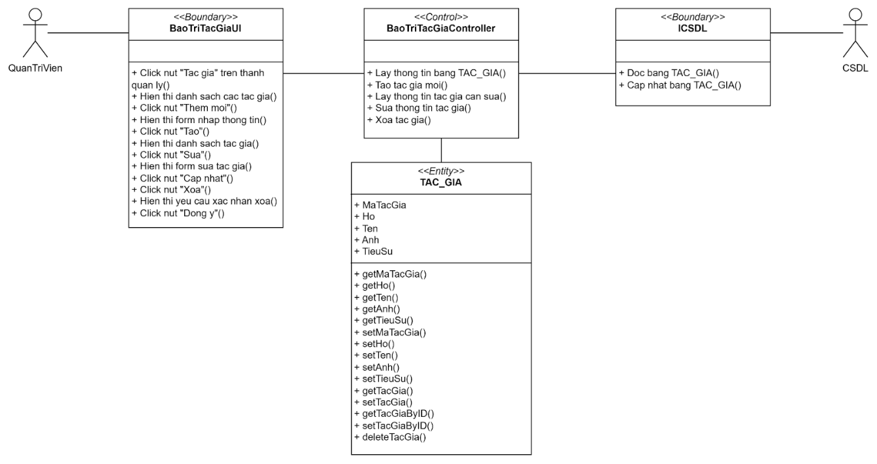

### 2.1.8. Phân tích use case …..(Vũ Thị Hồng Nhung)

### 2.1.9. Phân tích use case Bảo trì thể loại(Nguyễn Thu Phương)

#### 2.1.9.1. Biểu đồ trình tự

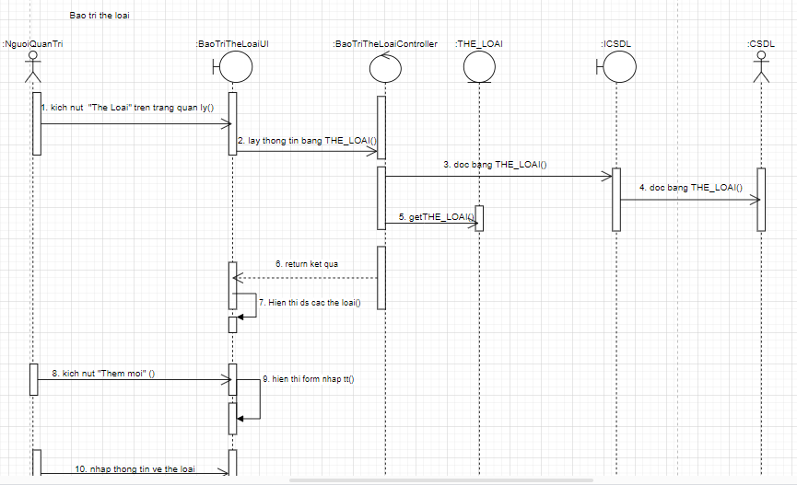

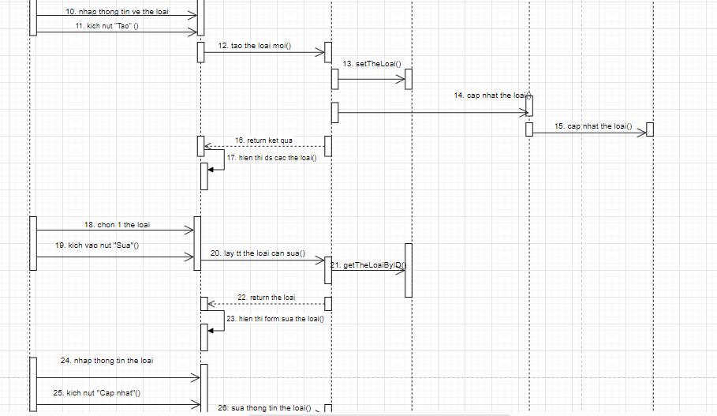

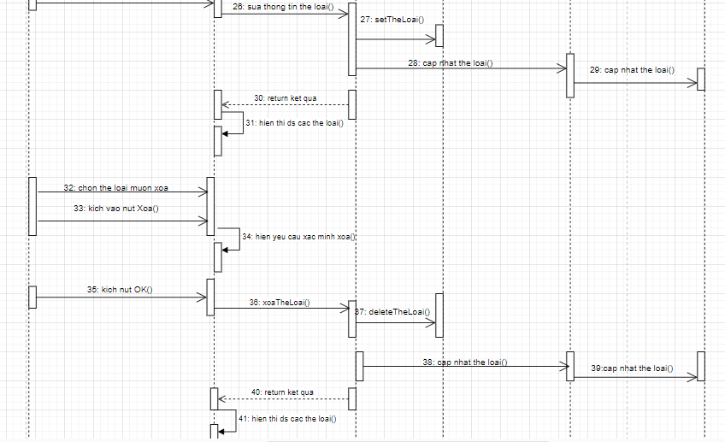

*Biểu đồ trình tự use case Bảo trì thể loại*

#### 2.1.9.2. Biểu đồ lớp phân tích

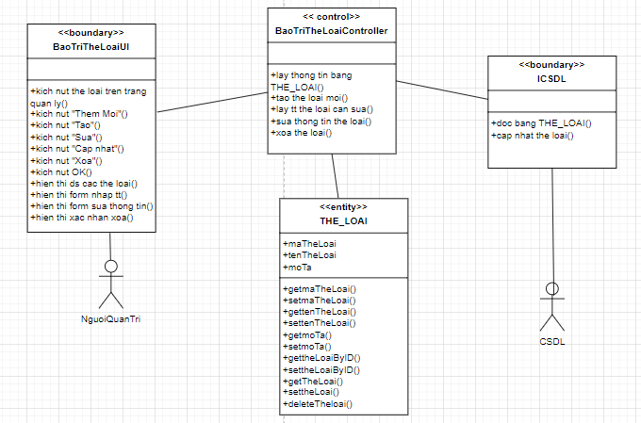

### 2.1.10. Phân tích use case bảo trì danh mục tin sách (Nguyễn Thị Anh Phương)

#### 2.1.10.1 Biểu đồ tuần tự

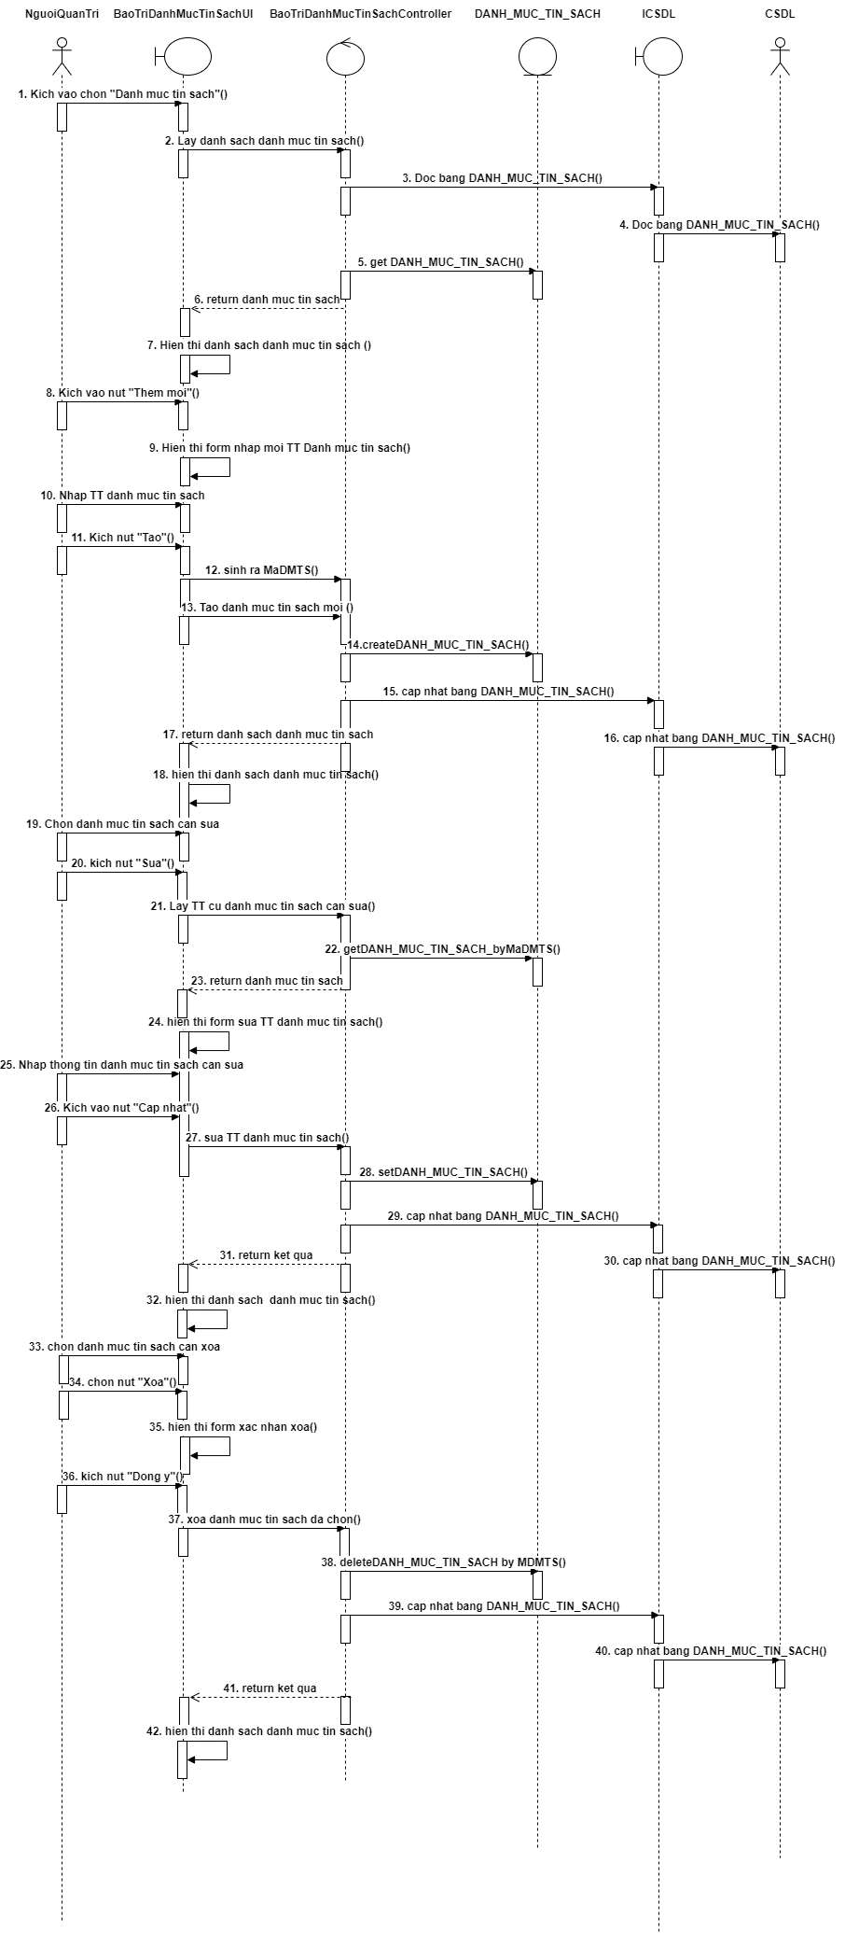

#### 2.1.10.2. Biểu đồ VOPC

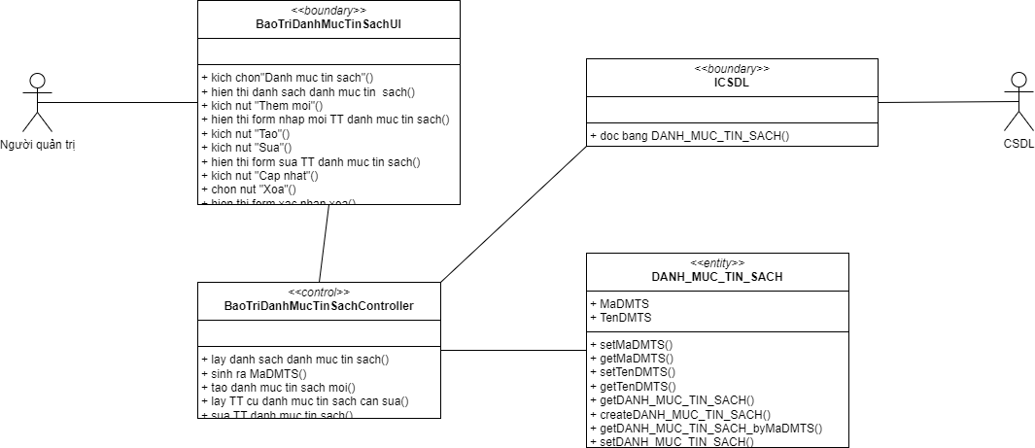

## 2.2. Các biểu đồ tổng hợp

### 2.2.1. Biểu đồ các lớp Entity của hệ thống

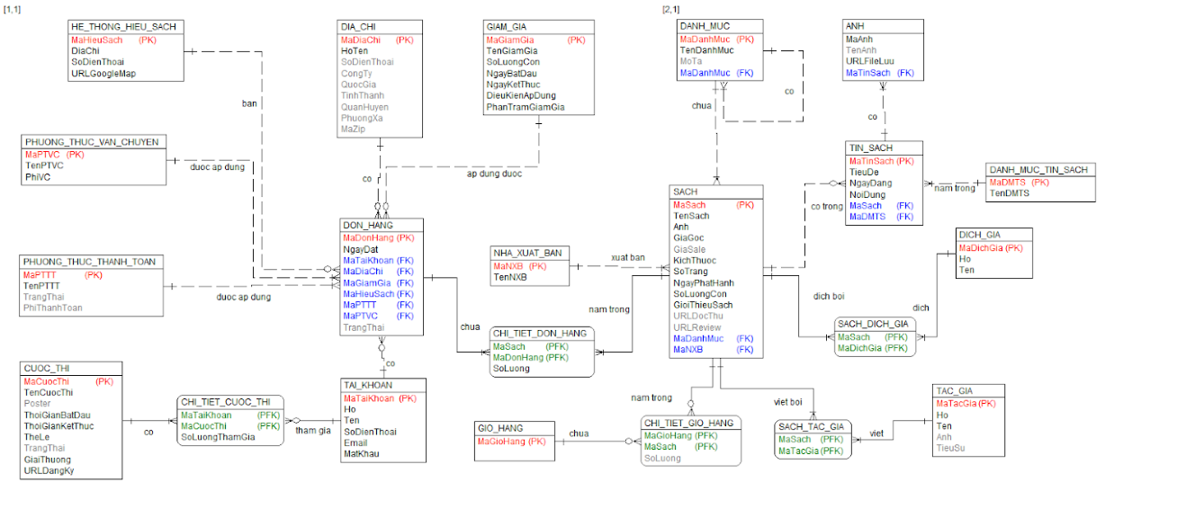

### 2.2.2. Biểu đồ các lớp phân tích của hệ thống

#### 2.2.2.1. Biểu đồ các lớp phân tích của nhóm use case chính

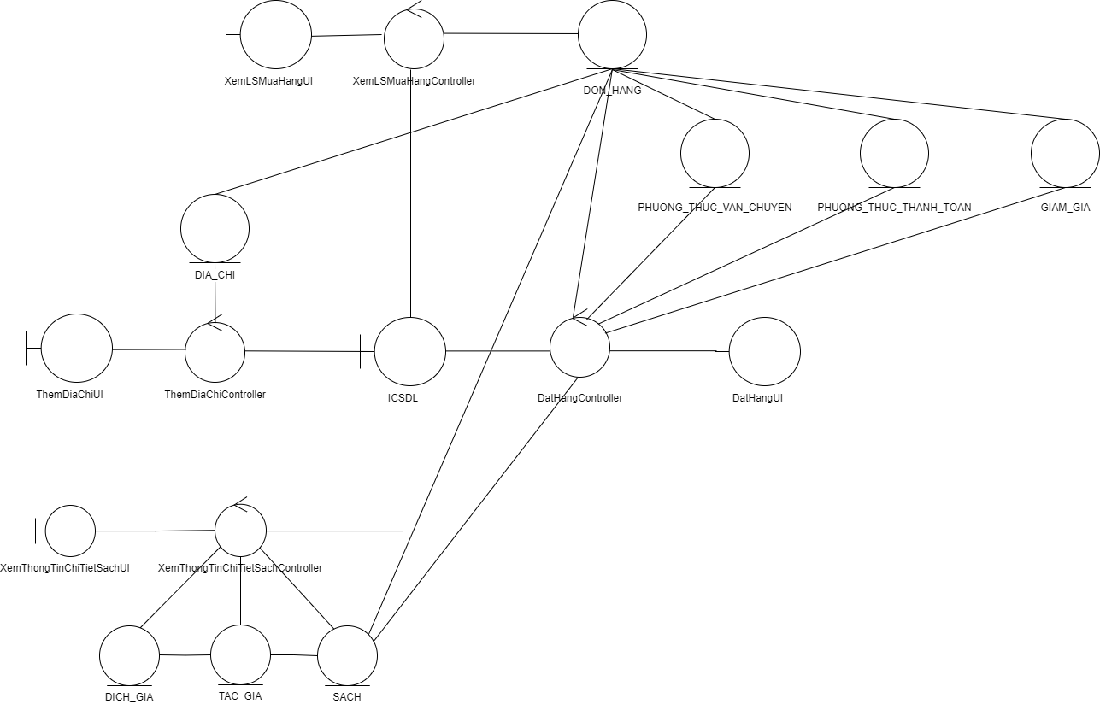

#### 2.2.2.2. Biểu đồ các lớp phân tích của nhóm use case thứ cấp

